Tisztázó kivetés

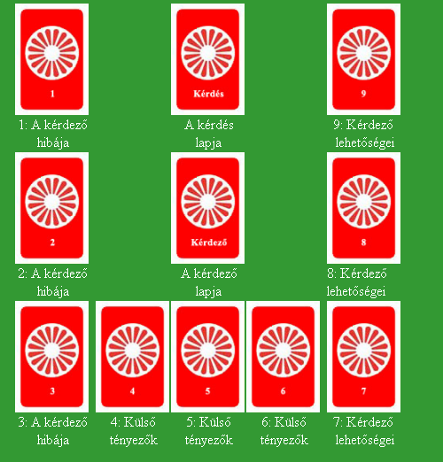
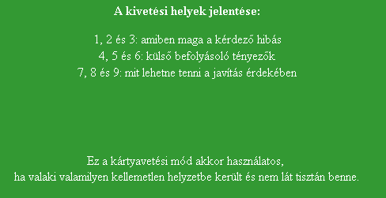

Példa:
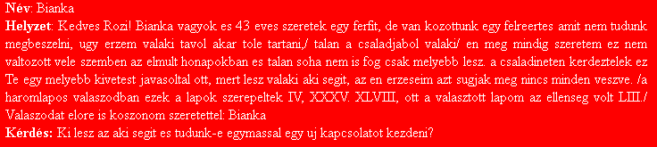
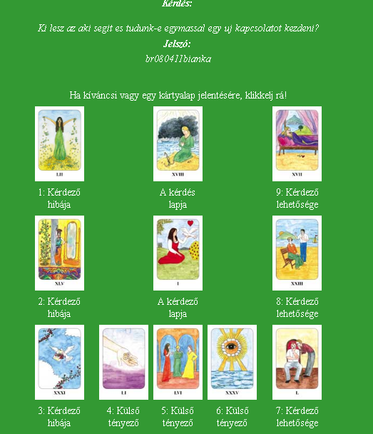

1-3 lap: beképzelt, hiú,külsöségekre megy túl sokat mutat magából, tökéletesnek képzeli magát (legalábbis másoknak úgy tünik)
(Hiúság lapja lehet még: nöies, dekoratív, nyitott, érzéki)
4-6: emiatt irigyei vannak
7-9: valaki rosszat akar, de a kérdezö rájön majd, hietetlenség: tagadni fogja majd->ne higgyj neki!
Vágy: mutasd ki az érzelmeidet, érzelmeidet, ne hallgass másra

Kedves Bianka!
Köszönöm,hogy engem választottál. A Tisztázó kivetést választottam, ami segít megérteni,hogy mik a te hibáid, mik a külső tényezők és mi tehetsz az ügy érdekében.
Az első három lap azt mutatja,hogy mi az amivel, negatívan befolyásolod ezt a kapcsolatot. Az látszik a kirakásból,hogy szinte nem teszel semmit ezért a kapcsolatért, csak rettegsz a jövőtől, attól, hogy hogy alakul az életed nélküle. Sértődöttségből vagy hiúságból nem kezdeményezel. Nem mutatod ki az igazi érzelmeidet, nem próbálod meg megbeszélni a problémákat, azt várod,hogy majd magától megoldódnak.
A külső tényezők azt mutatják,hogy egyelőre nem változik semmi, a férfi most csak ennyit tud neked nyújtani. Valószínüleg a baráti köre vagy az a társaság,ahol mostanában megfordul negatívan befolyásolja.
A te lehetőséged abban rejlik, hogy félreteszed a sértődöttséget, hiúságodat és teszel valamit az ügy érdekében. Nincs más megoldás, mint megbeszélni egymással a dolgokat, ki kell derítened,hogy mi az ami bántja, meg kell oldanod ezt a kommunikációs problémát kettőtök között, jobban meg kellene bíznod benne. Valaki a rossz híredet terjesztette és ezt tisztáznotok kellene.
Sok sikert kívánok hozzá!
Szeretettel: Melissa

